ДО СВИДАНЬЯ ГОРОДА И ХАТЫ
М. Блантер
Подвижно Обработка А. Сушкина
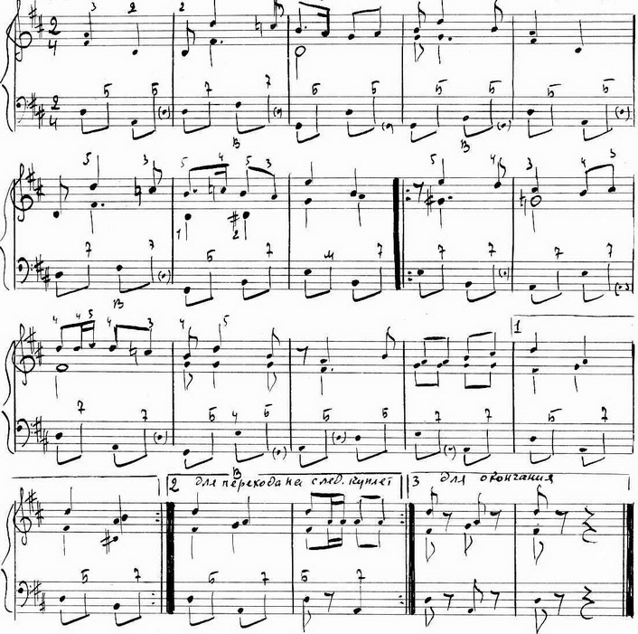
https://a-v-belousov.narod.ru/

